-при техническом освидетельствовании, а также после планового или текущего ремонта задвижки необходимо подвергнуть гидравлических испытаниям на герметичность затвора по классу А ГОСТ 9544-2015.

**6. Указание мер безопасности.**6.1. Безопасность при эксплуатации достигается четким выполнением требований, указанных в п.4 п.5 настоящего паспорта.   
6.2. Персонал, осуществляющий работы с задвижкой должен пройти инструктаж по технике безопасности, а также ознакомиться с требованиями настоящего паспорта и инструкциями на объекте. Должен иметь индивидуальные средства защиты.   
6.3. При монтаже и обслуживании задвижек обязательно соблюдение техники   
безопасности, установленной на объекте.

**7. Комплектность.**7.1. Задвижка в сборе.   
7.2. Паспорт – 1 экземпляр на партию товара.

**8. Условия хранения и транспортировки.**8.1. Транспортировка может производиться любым видом транспорта. При этом установка на транспортные средства должна исключать возможность появления механических повреждений.   
8.2. При транспортировании и хранении затвор задвижки должен находиться в закрытом положении.   
8.3. Во время перемещения задвижки к месту монтажа должна исключаться   
возможность загрязнения и попадания посторонних предметов во внутреннюю полость задвижки.   
**9. Утилизация**

Утилизация изделия (переплавка, захоронение, перепродажа) производится в порядке, установленном Законами РФ от 04 мая 1999 г. No 96Ф3 "Об охране атмосферного воздуха" (в редакции от 01.01.2015), от 24 июня 1998 г. No 89-ФЗ (в редакции от 01.02.2015г) "Об отходах производства и потребления», от 10 января 2002 No 7-ФЗ «Об охране окружающей среды» (в редакции от 01.01.2015), а также другими российскими и региональными.   
**10. Гарантийные обязательства**10.1. Изготовитель гарантирует соответствие товара настоящему паспорту   
при соблюдении Потребителем условий эксплуатации, транспортировки и   
хранения. Гарантийный срок эксплуатации 12 месяцев со дня отгрузки потребителю.   
Гарантийные обязательства распространяются на все дефекты, возникшие по вине завода-изготовителя.   
10.2. Гарантия не распространяется на дефекты, возникшие в случаях:   
− нарушения паспортных режимов хранения, монтажа, испытания,   
эксплуатации и обслуживания изделия;   
− наличия следов воздействия веществ, агрессивных к материалам изделия;   
− наличия повреждений, вызванных пожаром, стихией, форс–мажорными   
обстоятельствами;   
− повреждений, вызванных неправильными действиями потребителя;   
− наличия механических повреждений или следов вмешательства в   
конструкцию изделия.

**11. Свидетельство о приемке**

Задвижка чугунная с обрезиненным клином не выдвижным шпинделем 30ч39р (аналог МЗВ)

Pу1,0/1,6 Мпа (10/16 кгс/см2)

Ду__________ в количестве__________ штук.

Дата отгрузки «_____» _____________________ 20_______г.



**Задвижка чугунная с обрезиненным клином**

**не выдвижным шпинделем**

**30ч39р (аналог МЗВ)**

**Ду 50-300 Pу1,0/1,6 Мпа (10/16 кгс/см2)**

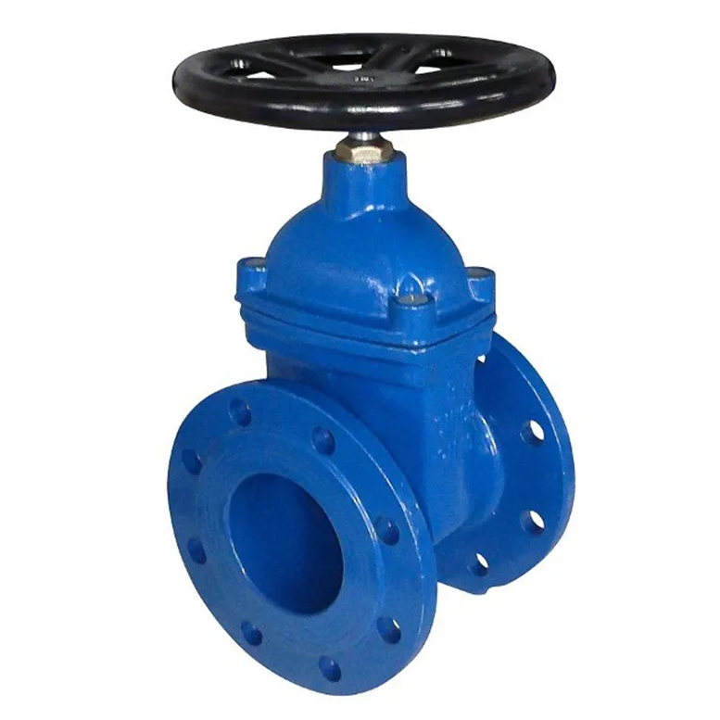

ПАСПОРТ

ТЕХНИЧЕСКОЕ ОПИСАНИЕ

И ИНСТРУКЦИЯ

ПО ЭКСПЛУАТАЦИИ

**1.Назначение и область применения.**

1.1. Задвижка чугунная клиновая с обрезиненным клином не выдвижным шпинделем фланцевая используется на трубопроводах для перекрытия потока рабочей среды.

**2.Технические данные.**

Типовая фигура: 30ч39р.

Рабочее давление: 1,0/1,6 MПa. Температура рабочей среды: от -20 oC до +120oC. Материалы основных деталей: чугун, нержавеющая сталь, EPDM. Рабочая среда: вода.

Тип присоединения: фланцевое по ГОСТ 33259-2015.

Управление: ручное (маховик).

Класс герметичности по ГОСТ 9544-2015: А.



* Производитель оставляет за собою право вносить изменения в изделие, которые не ухудшают его технические характеристики, а являются результатом работ по усовершенствованию его конструкции или технологии производства. Внешний вид может отличаться в зависимости от диаметра и рабочего давления изделия.

1) Корпус – GGG50   
2) Крышка – GGG50   
3) Гайка штока – латунь   
4) Клин – GGG50+EPDM   
5) Гайка штока – латунь   
6) Шток – 2Cr13

7) Кольцевая прокладка – EPDM

8) Штурвал – стальной

9) Прокладка корпуса– EPDM

10) Болт – SS420

11) Болт – SS420

12,13) Прокладки штока-латунь/EPDM

14) Покрытие – порошковая окраска 300 микрон (цвет синий или красный)



**3. Устройство и работа.**3.1. Задвижка состоит из корпуса, крышки и устройства для закрытия и открытия прохода рабочей среды через корпус.   
3.2. Отпирание и запирание задвижки производится путем передачи крутящего момента от маховика к затвору через шпиндель (см. таблицу).   
3.3. Направление рабочей среды – любое.   
3.4. Установочное положение любое – кроме, маховиком вниз.   
**4. Монтаж и эксплуатация.**   
4.1. Монтаж должен быть осуществлен в месте, обеспечивающем беспрепятственный доступ к изделию для текущего или планового ремонта и обслуживания.   
4.2 .Работы, выполняемые перед монтажом задвижки на трубопровод:   
-проверка комплекта поставки (изделие без документации к монтажу не допускается);   
-осмотр задвижки на предмет механических повреждений;   
-осмотр внутренних элементов задвижки на предмет засорений либо механических повреждений;   
-проверка работоспособности путем открытия и закрытия затвора;   
-проведение расконсервационных мероприятий согласно ГОСТ9.014-78.   
4.3. Действия при монтаже:   
-перед установкой трубопровод и ответные фланцы тщательно очистить   
от грязи, песка и окалины;   
-осуществить надежный крепеж задвижки стропальными приспособлениями (стропальный механизм не снимается до окончания полной установки задвижки;   
-производить контроль правильной установки прокладок;   
-при монтаже клапана необходимо обеспечить совпадение отверстий под шпильки (болты) на фланцах клапана и трубопровода, параллельность фланцев трубопровода и компенсацию температурных напряжений;   
-затяжку болтов крепления производить способами, исключающими перекосы и перетяжку, по возможности исключить действие массы трубопровода на болтовые соединения.   
**5. Техническое обслуживание.**5.1. Во время эксплуатации задвижек необходимо проводить обслуживание, при этом необходимо соблюдать следующие условия:   
 -обслуживание на рабочем трубопроводе при наличии рабочей среды и давления в системе строго запрещено;

-проведение обслуживания путем периодических осмотров работоспособности задвижки;